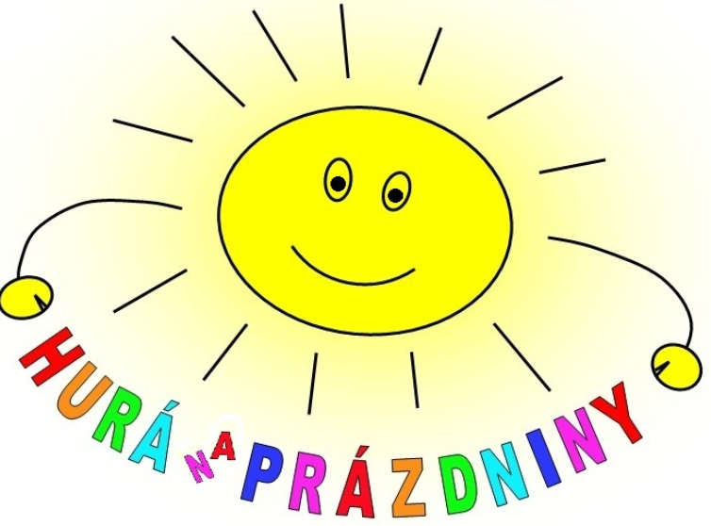

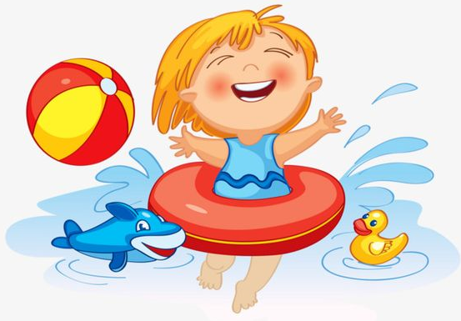
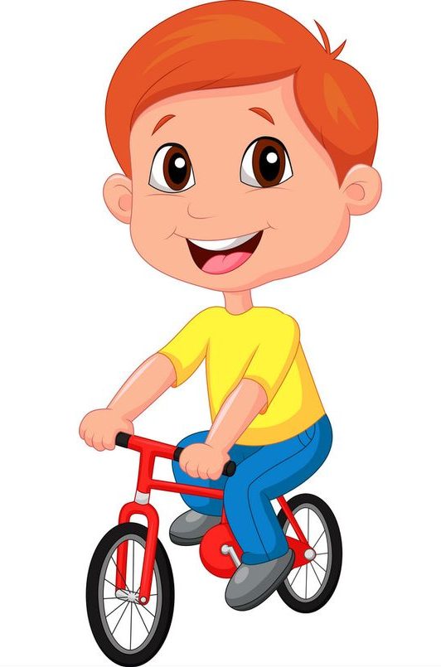

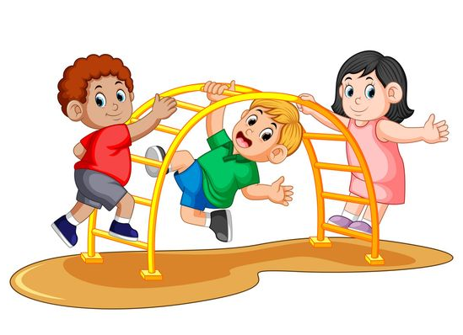

ČESKÝ JAZYK A LITERATURA

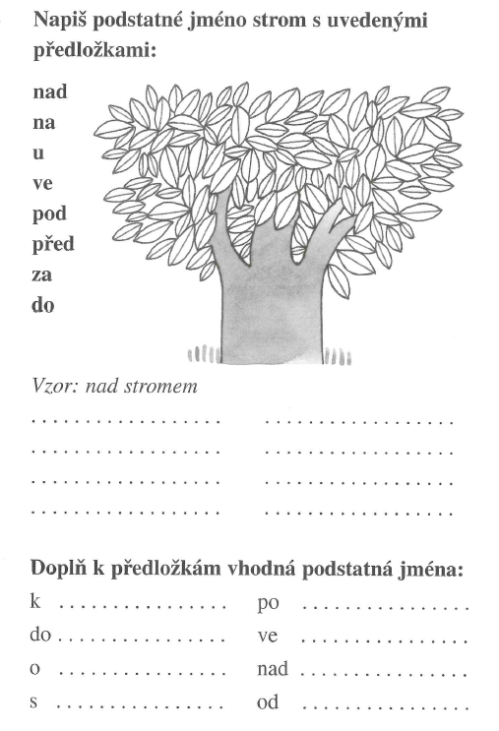

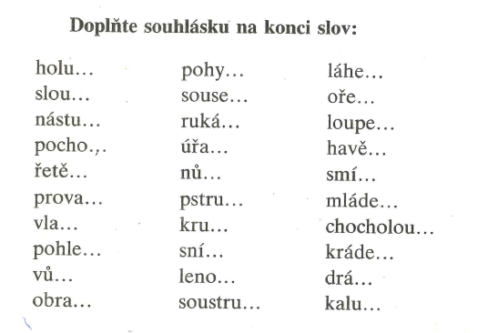
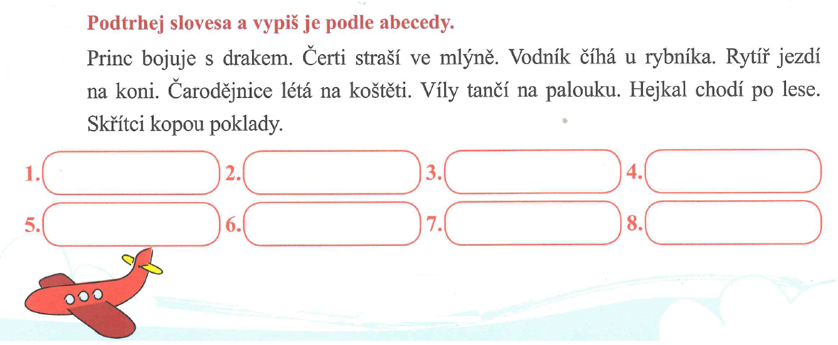
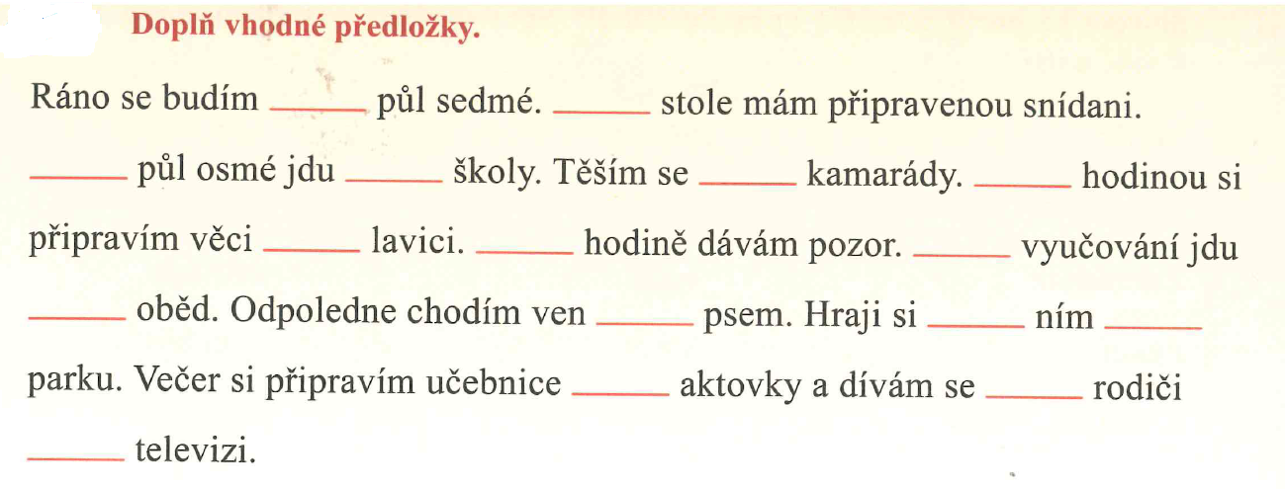
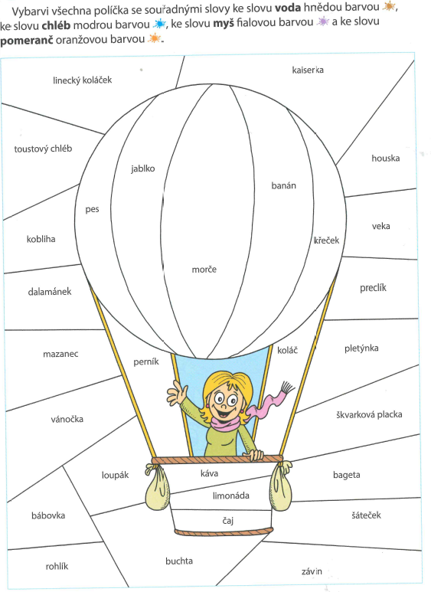

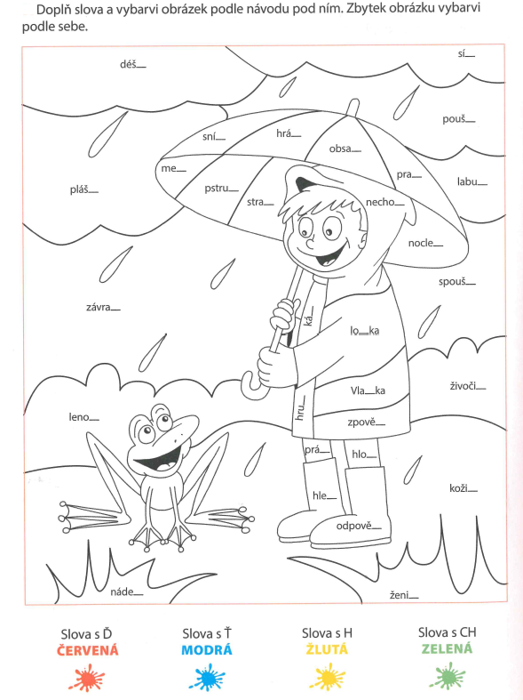

SPOJKY
Vyhledej v každé větě spojku a zakroužkuj ji:
Stalo se to právě tehdy, když se Hanka narodila. Přál jsem si, aby se k nám brzy zase vrátila. Zůstal jsem ve škole, protože byl ve tři hodiny kroužek. Mysleli jsme si, že se brzy vrátí domů. Chtěli bychom jet na výlet do ZOO, ale nemáme čas. Babička okopávala zahrádku a dědeček krmil kozu. Soutěže se zúčastnili kluci i holky. Nechtěl jsem čaj ani kakao. Přijdete k nám na návštěvu v pondělí nebo v úterý?

O prázdninách vypracuj postupně všechna cvičení, která nám zbyla v pracovním sešitě ČJ.

ČTENÍ
Vyber si vhodné 2 knížky – příběh o zvířátkách, příběhy o dětech atd. a přečti si je o prázdninách.
Čti hlasitě mamince, tatínkovi, babičce, dědečkovi, tetě, mladšímu sourozenci – jsi šikovný čtenář

MATEMATIKA- vše zaslat ke kontrole:

O prázdninách vypracuj postupně všechna cvičení, která nám zbyla v pracovním sešitě z matematiky.

Procvičuj si učení druhého ročníku .Až otevře pan školník v září naši školu , budou z vás žáci třetích tříd.
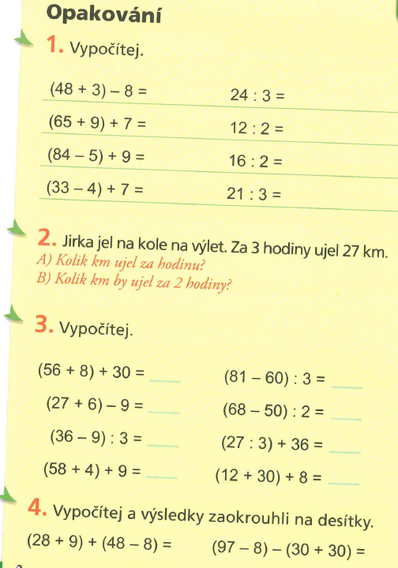
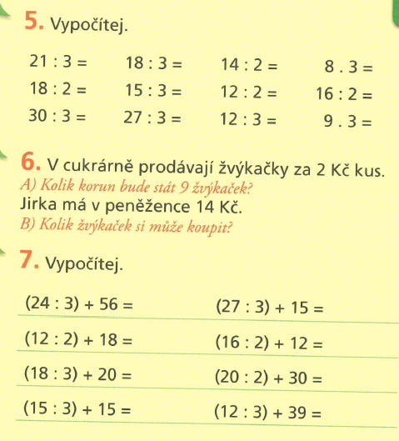

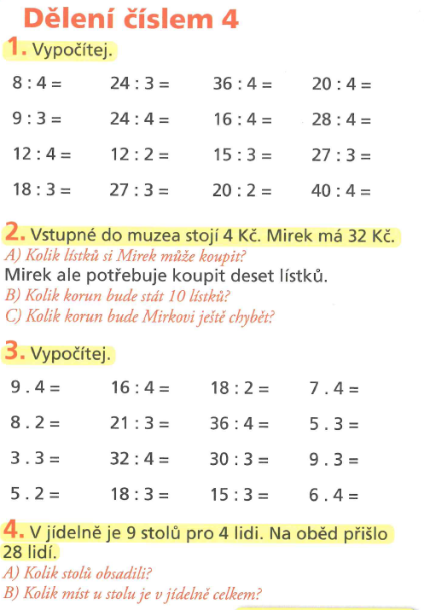

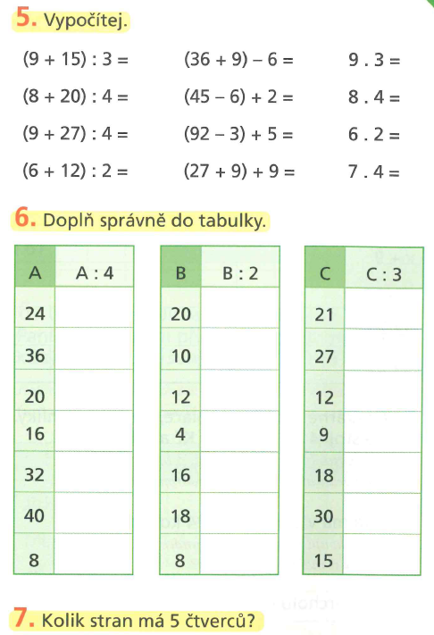

PRVOUKA
Proměny přírody v létě
Přečti si v učebnici str. 62
V pracovním sešitě z prvouky vypracuj str. 51, 52
Na nečisto si procvič závěrečné opakování – pracovní sešit str. 53 - 56

HUDEBNÍ VÝCHOVA
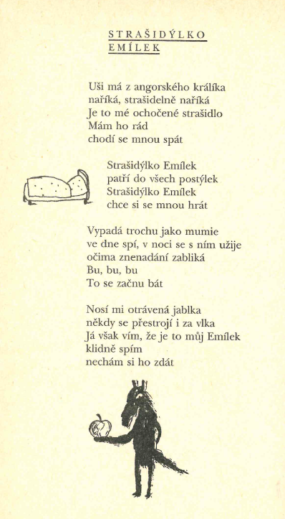
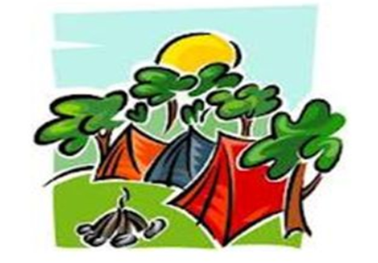
Krásné prázdniny, hodně sluníčka,
báječných zážitků
a dobré nálady přeje všem dětem i rodičům
vaše paní učitelka Olga Ladrová

